- Реквизиты для совершения платежей.
- Где взять номер вашей заявки?
- Проверка номера заявки.

Телефон: 8-800-5556615, 8-812-3184012
Почта: info@znakoved.ru
Веб-сайт: www.znakoved.ru

Реквизиты для совершения платежей.
Платежное поручение - № 1
Получатель | Межрегиональное операционное УФК (Федеральная служба по интеллектуальной собственности).
Расчетный счет | 40101810500000001901
Банк получателя | ОПЕРАЦИОННЫЙ ДЕПАРТАМЕНТ БАНКА РОССИИ Г. МОСКВА 701
Корр. Счет | «Нет»
БИК | 044501002
ИНН | 7730176088
КПП | 773001001
ОГРН | 1047730015200 (от 24.06.2004)
ОКТМО | 45318000
ОКПО | 00038971
КБК (самое важное) | 168 1 15 05020 01 6000 140
Сумма | 3500 + 1000 рублей за каждый из классов Международной классификации товаров и услуг, для которых запрашивается регистрация, свыше 5.  При регистрации через Znakoved.ru скидка на все государственные пошлины составит 30%.
Назначение платежа | «п.2.1. Положения за регистрацию заявки № «номер заявки» принятие решения по результатам формальной экспертизы».

Ответы на наиболее часто задаваемые вопросы, возникающие при уплате патентной пошлины
http://www.rupto.ru/rupto/portal/7fcc1c21-3ee2-11e2-7d07-9c8e9921fb2c
Дополнительно сообщаем, что Вы можете проверить поступление произведенного Вами платежа, воспользовавшись разделом «Поиск платежей, поступивших в Роспатент» на сайте Роспатента (http://www.rupto.ru/ADBWS/default.aspx).

Внимание: Сканы платежных поручений (можно без отметки банка, прямо из банк-клиента) необходимы для исполнения требования экспертизы ФИПС, которая содержится в запросе по вашей заявке. В этой связи убедительная просьба присылать сканы платежных поручений после совершения оплаты для немедленной их передачи в ФИПС.

Платежное поручение - № 2
Получатель | Межрегиональное операционное УФК (Федеральная служба по интеллектуальной собственности).
Расчетный счет | 40101810500000001901
Банк получателя | ОПЕРАЦИОННЫЙ ДЕПАРТАМЕНТ БАНКА РОССИИ Г. МОСКВА 701
Корр. Счет | «Нет»
БИК | 044501002
ИНН | 7730176088
КПП | 773001001
ОГРН | 1047730015200 (от 24.06.2004)
ОКТМО | 45318000
ОКПО | 00038971
КБК (самое важное) | 168 1 15 05020 01 6000 140
Сумма | 11 500 + 2500 за каждый из классов Международной классификации товаров и услуг, для которых запрашивается регистрация, свыше 1.  При регистрации через Znakoved.ru скидка на все государственные пошлины составит 30%.
Назначение платежа | «п.2.4. Положения за проведение экспертизы заявки № «номер заявки» принятие решения по её результатам».

Внимание: Сканы платежных поручений (можно без отметки банка, прямо из банк-клиента) необходимы для исполнения требования экспертизы ФИПС, которая содержится в запросе по вашей заявке. В этой связи убедительная просьба присылать сканы платежных поручений после совершения оплаты для немедленной их передачи в ФИПС.

Где взять номер вашей заявки?
Образец документа 2014 года:
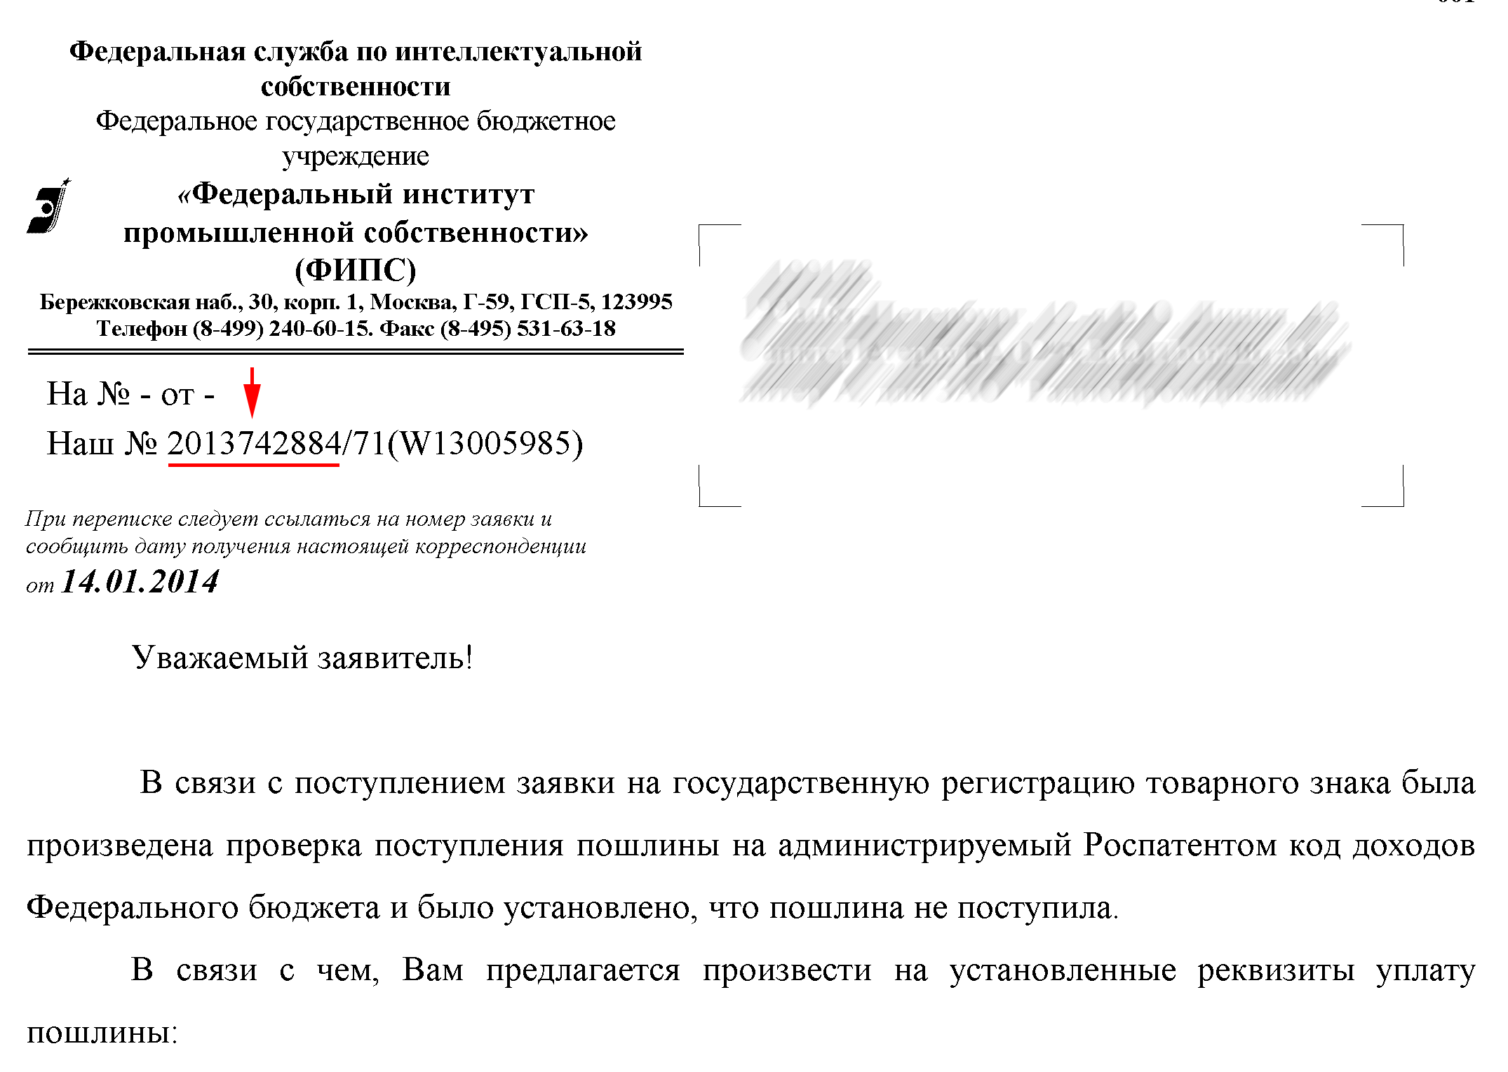* Номер вашей заявки указан красными стрелками (Например: «2013742884»).

Где взять номер вашей заявки?
Образец документа 2013 года:
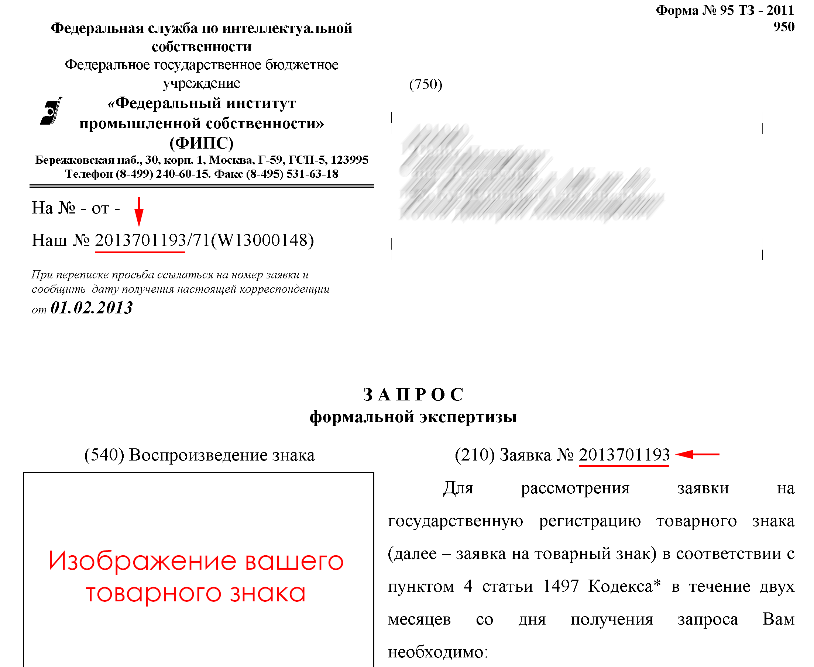
* Номер вашей заявки указан красными стрелками (Например: «2013701193»).

Проверка номера заявки.
Для проверки вашего номера вам необходимо перейти по ссылке http://www.znakoved.ru/check/ и введя номер нажать на «Проверить».
